新教务系统退补选申请操作流程
学生端：
1.选择“报名申请-教学项目报名”
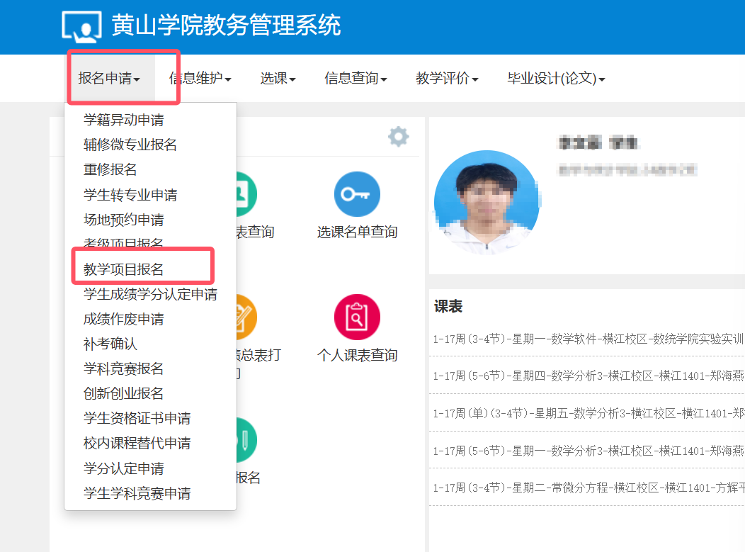
- 选择所需报名项目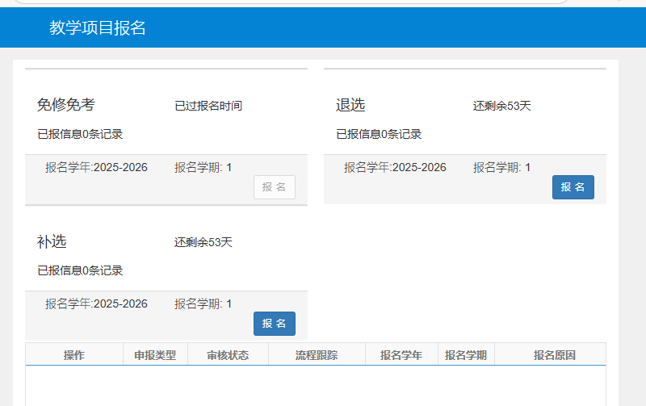
- 选择报名教学班，提交申请。
